Hersteld Hervormde Kerk gemeente Thabor Scheveningen.
Kerkgebouw Thaborkerk Prins Mauritslaan 15 - Scheveningen tel 070-3547744

Kerkbode

Juni 2015 jaargang 12 nummer 169

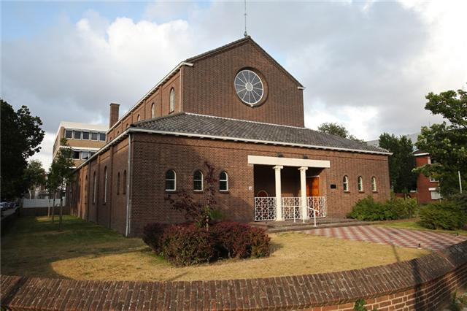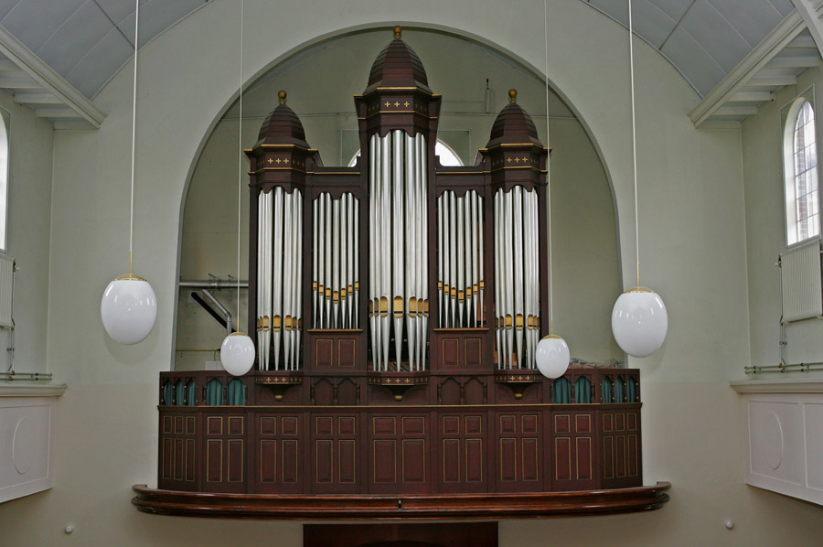

Meditatie

Zo wie beleden zal hebben dat Jezus de Zone Gods is, God blijft in hem
en hij in God. 1 Joh. 4:15

We lezen in onze tekst: ‘Zo wie beleden zal hebben’. Op zondag gaan we naar
de kerk, maar hoe is het ’s maandags en door de weeks op het werk? Het gaat er niet alleen om dat we onze belijdenis geloven, maar ook ons geloof belijden!
Doen we dat? Dat is een wezenlijk verschil, want we kunnen heel behoudend
zijn, maar toch niet behouden! Worden we dan niet jaloers op al degenen, die
openlijk voor de naam van Jezus uitkomen? Is het überhaupt voldoende, dat
als je de naam van Jezus beleden hebt, om zalig te worden? Zijn de woorden
van de dagtekst niet in tegenspraak met het woord van Jezus in Matth. 7: 22 en 23: ‘Velen (dus niet weinigen, HJ) zullen te dien dage tot Mij zeggen: Heere, Heere, hebben wij niet in Uw naam geprofeteerd, en in uw naam duivelen
uitgeworpen, en in uw naam vele krachten gedaan? En dan zal Ik hun openlijk aanzeggen: Ik heb u nooit gekend’. Hier maak ik uit op, dat we de naam van Christus kunnen belijden en toch verloren gaan. Trekt de evangelische manier van kerk-zijn niet meer aan dan de reformatorische? In evangelische kringen wordt sterk de nadruk gelegd op de kerk als gemeenschap. Kan van ons als reformatorische kerken gezegd worden: ziet, hoe lief zij elkander hebben? Zijn we niet al te zeer reformatorisch in de leer, terwijl de liefde gemist wordt?
Wil een gemeente echt een gemeenschap zijn, dan moeten de leden naar elkaar omzien. In evangelische kringen aanvaarden ze elkaar als ‘vrienden in het geloof’, en ze leven op een bewogen manier met elkaar mee en helpen elkaar in moeiten en zorgen. Voor de christelijke gemeente zou dat vanzelfsprekend moeten zijn. Jacobus schrijft: ‘Indien er nu een broeder of zuster naakt zouden zijn, en gebrek zouden hebben van dagelijks voedsel, en iemand van u tot hen zou zeggen: gaat heen in vrede, wordt warm en wordt verzadigd; en gijlieden zoudt hun niet geven de nooddruftigheden des lichaams, wat nuttigheid is dat?

Alzo ook het geloof, indien het de werken niet heeft, is bij zichzelf dood’. Dat
liegt er niet om! Dat we in deze indringende woorden toch zouden behartigen.
Stel uzelf de vraag: ben ik als rank in de ware Wijnstok ingelijfd? Draag ik
vanuit de ware Godsvrucht vruchten uit Hem?
‘Zo wie beleden zal hebben dat Jezus de Zone Gods is’. Ik las ergens de
vragen: ‘Waarom trekken evangelische gemeenten meer reformatorische
christenen aan dan andersom? Waarom maken jaarlijks vele kerkleden de
overstap naar een evangelische gemeente met de leer van de algemene
verzoening? Een jongere gaf eens een kernachtig antwoord op deze vraag:
‘Het is aantrekkelijker’. De evangelische leer, dat onze lieve Heere Jezus voor
alle mensen stierf is aantrekkelijker dan de Bijbelse leer dat de hele wereld
voor God verdoemelijk ligt (Rom. 3:19). We zijn allen kinderen des toorns
(Ef. 2:3) en kunnen niet anders dan door een Godswonder zalig worden
(Joh.3:3vv).

Je oogst als prediker veel meer lof (althans bij de mensen), als je
iedereen als kind van God meeneemt. De geestelijke achtergrond van deze
houding – iedere kerkganger is een ware gelovige – is de onze niet, maar de
vrucht van de onderlinge liefde moet ons wel aan het denken zetten. Het is erg als jongeren en ouderen afhaken, omdat ze zeggen: Het is bij ons zo kil in de kerk. Nee, gesprekskringen etc. daar voelen we ons thuis. Daar is het fijn, daar voelen ze zich opgenomen, daar kunnen ze hun verhaal kwijt. Zondags in de kerk voelen ze zich passief, want uiteindelijk is daar maar één man aan het woord. In zulke kleine groepen voelen ze zich fijn. Daar komen ze aan hun trekken. Het is erg, wanneer mensen zo’n kring binnen vluchten om zo hun tegenwicht te halen van wat ze in de kerk ‘tekort’ komen. Deze informele
manier van gemeente-zijn vertaalt zich op de duur ook naar het gemeenteleven zelf.

De volgende stap is: Men gaat zich afzetten tegen de kerk, de kerkenraad
en de predikant. De gevolgen blijven niet uit. Waar is de eenvoud en de vreze
des Heeren, wat jaloers maakt?
Een oud kind van God zei eens tegen me: het Woord moet het doen. We
redden het in de kerk niet om allerlei wereldse technieken en analyses te
gebruiken uit de zakenwereld. Door alle poespas eromheen wordt ten diepste
de innerlijke leegte blootgelegd. Veel vernieuwingen bleken op de duur
vernielingen te zijn. We moeten niet aan het oude vasthouden, omdat het oud is, maar omdat het beproefd is. Dat hoeft niet krampachtig.
Wees niet de eerste om het nieuwe te proberen,
maar ook niet de laatste om u van het oude af te keren.

Gods Woord en Zijn dienst zijn heilig. Zo heilig, dat we daar niet aan mogen
sleutelen. Had het woord in de tekst dan zo niet verwoord moeten worden?
Jawel, laat het maar staan zoals het er staat. De Engelse godgeleerden
verklaren het zo: ‘dat in de eerste tijden geen wereldse inzichten de mensen
bewogen om het christendom te omhelzen, en bijgevolg handelden de meeste
belijders naar hun consciëntie. Men heeft reden om naar de aard der liefde te
stellen, dat zij waarlijk wedergeboren waren’. Het was bij deze gelovigen een
harte zaak. We lezen in Rom. 10:10: ‘Met het hart gelooft men ter
rechtvaardigheid, en met den mond belijdt men ter zaligheid’.

De belijdenis ‘dat Jezus de Zone Gods is’, is een belangrijk artikel van het christendom. Evenals de belijdenis met de mond, moet er geloof in het hart zijn, en een leven overeenkomstig het Woord van God. Een waar christen herkent men aan: praat, gelaat, gewaad en de daad. Het woord voor belijden wat hier gebruikt wordt is het Griekse ‘homologeoo’. Dat is letterlijk: ‘hetzelfde zeggen’. Het gaat bij een waar gelovige om het geheim van de godsvrucht en dat we hetzelfde zeggen als God in Zijn Woord spreekt. Geve de Heere maar veel werkzaamheden in de binnenkamer, opdat we geen rust kennen voor het hol van onze voet, alvorens we mogen weten met de bruid in het Hooglied: ‘Hij is de mijne, en ik ben de Zijne’. Dan zijn we een waar orthodox (= rechte leer, alsook; rechte lofprijzing) christen, gefundeerd in ‘de rechte leer’, dat wil zeggen, de leer die naar de godzaligheid is, alsook uitkomend in ‘de rechte lofprijzing’.

Ds. H. Juffer

Erediensten Thaborkerk
Voor alle data geldt zo De HEERE wil en wij leven.

 | datum |  |  | aanvang | voorganger |  | bijzonderheden
 | Zondag | 7 juni |  | 08:45 uur | Kand. W. van Klinken
 |  |  |  | 14:30 uur | Ds. P. Verhaar |  | Voorbereiding HAM
 | Zondag | 14 juni |  | 08:45 uur | Ds. A.J. Schalkoort
 |  |  |  | 14:30 uur | Ds. J. W. van Estrik |  | Heilig Avondmaal
 | Zondag | 21 juni |  | 08:45 uur | Ds. A. van Wijk
 |  |  |  | 14:30 uur | Ds. L. Krooneman
 | Zondag | 28 juni |  | 08:45 uur | Ds. N. den Ouden
 |  |  |  | 14:30 uur | Ds. J.W. van Estrik
Kerkenraad
Ds. A. Vlietstra | Hogeweg 6, 2225 CT Katwijk/Zee | tel 0714-075454 | Consulent
D.J. van Alphen | Westduinweg 901 | tel 3521052 | Ouderling
J. Knoester | Westduinweg 188 | tel 3503356 | Ouderling
A.J. Groen | Werfstraat 16 | tel 3552782 | Ouderling
J. Post | v. Egmondstraat 62 | tel 3556556 | Scriba/ouderling
A. Groen | v. Boetzelaerlaan 151 | tel 3559737 | Diaken
J. van Lenten | Alph. Diepenbrockhof 99 | tel 3551862 | Diaken
M. Diepeveen | Brielsestraat 36, 3251 CE Stellendam | tel 0187-490979 | Pastoraal mdw.
P.J. van Zaanen | Messstraat 19 | tel 3550212 | Admin.

Pastorale zorg
Voor bijstand op pastoraal vlak en in situaties van nood, ziekenhuisopname of sterfgeval kunt u een beroep doen op uw kerkenraad.
U gelieve dan contact op te nemen met ouderling D.J. van Alphen, ouderling A.J. Groen of Pastoraal medewerker dhr. M. Diepeveen.

Ter inleiding:
Psalm 65 vers 6 (Loflied op GODS goedheid)
“Vreselijke dingen zult Gij ons in gerechtigheid antwoorden, o God onzes heils! o Vertrouwen aller einden der aarde, en der verre gelegenen aan de zee!”

Berijmd:
Gij geeft, dat d’ uitgang van den morgen
en van den avond juicht
en dat men U voor al Uw zorgen
ootmoedig dank betuigt.
Het land bezoekt Gij met Uw zegen,
en door U droog gemaakt,
verrijkt Gij ’t groot’lijks weer met regen,
die tot den wortel raakt.

Uit de kerkenraad:

Financiën:
Uw kerkelijke bijdragen voor het jaar 2015 kunnen worden overgemaakt op het nieuwe gironummer NL91 INGB 0004 613545 NED HERV GEM HERSTELD VERBAND THABOR. Uw vrijwillige bijdrage is zeer gewenst, om als gemeente aan alle financiële verplichtingen te kunnen voldoen.

Giften:
Ontvangen door pastoraal medewerker M. Diepeveen NN € 40,-- en € 25,--t.b.v. de kerkvoogdij en Oud. Van Alphen NN € 20,-- en 2 x € 10.-- t.b.v. de kerkvoogdij.
Hartelijk dank voor uw giften.

Kerktelefoon:
Voor informatie kunt u zich wenden tot de diaken H. van Lenten.

CD van de kerkdiensten:
Middels onze website kunt u de diensten terugluisteren en eventueel downloaden. Bent u hier toe niet in staat, dan kunt u net als voorheen een CD bestellen bij ouderling-scriba J. Post. De kosten hiervan bedragen € 2,50. (j.postman@kpnmail.nl)

Jarigen in de maand juni:
7 juni | Dhr. R.K. de Jong | Van Boisotstraat 12 | 31 jr
24 juni | Dhr. M. Ammeraal | Huize Uiterjoon kmr nr 322 | 88 jr
30 juni | Mevr. J.C. Nijland-Post | Markensestraat 103 | 45 jr
Van harte gefeliciteerd en Gods onmisbare Zegen toegewenst.

Censura morum :
Als iemand iets heeft voor het censura morum, kan dit een week voor de viering van het Heilig Avondmaal op D.V. maandagavond 8 juni telefonisch worden gemeld bij de scriba tussen 19:00 en 20:00 uur.

Catechisatie / Bijbelkring:

Op D.V. donderdag 10 september hopen wij weer te starten met de catechisatie en op D.V. donderdag, 24 september met de Bijbelkring.

Zieken in de gemeente:
De Heere gedenke u in Zijn gunst! Iedere ziekte of zorg is een klop op de deur, een klop die zegt: “Geef Mij uw hart!”

Wij wensen onze bejaarden, weduwen en weduwnaars en allen die ziek zijn of andere gebreken hebben, van harte Gods Zegen toe en bevelen hen aan in uw voorbede.

(Psalm 71 : 5)
“Want Gij zijt mijn Verwachting, Heere, HEERE! mijn Vertrouwen van mijn jeugd aan.”

Kopij inleveren:

Indien u iets te melden heeft dat in de kerkbode voor de maanden juli/augustus geplaatst kan worden, dient u de kopij in te leveren op uiterlijk D.V. dinsdag, 23 juni. U kunt deze sturen naar de scriba J. Post, per email: j.postman@kpnmail.nl

Berichten:

Bidstond:

Graag wil ik u herinneren aan de eerstvolgende bidstond voor de nood van de tijd en de kerkelijke verdeeldheid. De bidstond zal gehouden worden op D.V. zaterdag 6 juni 2015 van 19.00 tot 20.00 uur. De locatie is de kapel van Lozerhof, Randveen 64 te Den Haag.

Met vriendelijke groet,
Peter Veldhuizen

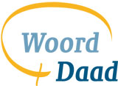

Genieten van de Scheveningse Duinen ?
Fiets mee naar de zandmotor!!!

Vrijdagavond 19 juni 2015

Verzamelen voor de fietstocht: 19.00 uur
Duur van de tocht: 1 ½ à 2 uur

Startpunt:
Keerlus tramlijn 12
Duivelandsestraat, Scheveningen

Onderweg is er drinken en een versnapering te koop
Kosten € 2,50 p.p.
Max. € 10.- per gezin
Opbrengst tbv Woord en Daad

Meer informatie?
Tel.: 06-201 888 77 / 06-532 341 23

Regiobijeenkomst ‘zending en meezenden’
De ZHHK wil, in aansluiting op de in 2012 gehouden regioavonden, voor u een avond bieden met een aansprekend programma.
We willen met u luisteren wat Gods Woord zegt over het gebed van de gemeente voor zending. Daarnaast willen wij de rol benoemen van de gemeente voor het zendingswerk en het verlangen om zendende gemeente te zijn. Het slot van de avond zullen wij met elkaar ‘in gesprek’ gaan over aangeleverde onderwerpen die er in gemeenten spelen.
Het programma biedt volop gelegenheid om ervaringen met elkaar uit te wisselen en van elkaar te leren.
We hopen op een gezegende en leerzame avond. De bedoeling van deze avond is toerusting en verdere verdieping van het zendingswerk in de gemeente. Boven alles dat u in biddende afhankelijkheid dit werk mag doen.
Graag ontmoeten wij u op deze bijeenkomst.
Hartelijke groet namens de ZHHK,
Dick Boonzaaijer

Aanmelding
Wij willen u vragen uw aanmelding uiterlijk twee weken voor de bijeenkomst te sturen aan: info@zhhk.nl.
Als u met meerdere personen uit uw zendingscommissie, gemeente wilt komen, wilt u dat dan aangeven?

Maak uw keuze:
D.V. woensdag 10 juni 2015 - Ds. W.M. Mulder
HHG Ridderkerk
Sionskerk, Baden Powellstraat 2, 2984 BW Ridderkerk
D.V. woensdag 24 juni 2015 - Ds. C.J.P. van der Bas
HHG Wijk bij Heusden
Kerkgebouw HHK, Engelsestoof 1, 4261 RA Wijk en Aalburg
D.V. woensdag 1 juli 2015 - Ds. W.M. Mulder
HHG Staphorst
‘De Leerkamer’, Kerklaan 6, 7951 CD Staphorst

